**Parcial 2 MyS 2025 - 1**

Integrantes

Juan Humberto Taborda Acosta – Grupo 03

Diego Alonso Yelamo Ramirez – Grupo 03

William David Arroyo – Grupo 02

Director

Ing Adith Perez

Modelos Y Simulación

Universidad Popular del Cesar

Facultad de Ingeniería de Sistemas

2025

LINK REPOSITORIO DE GITHUB: <https://github.com/juantaborda27/Parcial-1-MyS-2025---1.git>

LINK VIDEO DE YOUTUBE: <https://www.youtube.com/watch?v=EGmKxCvZX1E>

1. **(10 Puntos) Realice una simulación donde las variables de entrada que corresponden a voltajes eléctricos se conviertan en velocidades de motor. Debe utilizar referencias de motores eléctricos reales.**

Para comprender la simulación que se va a realizar tenemos que ver un concepto fundamental sobre los motores eléctricos de corriente continua estos tienen una relación directa entre el voltaje que reciben y la velocidad angular que generan.

Para simular correctamente el comportamiento de un robot diferencial, es necesario transformar el voltaje aplicado a cada motor en una velocidad angular que luego se usará en las ecuaciones de movimiento.

La fórmula que usaremos para esta simulación es la siguiente:

Relación Voltaje-Velocidad

$$RPM=\frac{V_{aplicada}}{V_{nominal }}×{RPM}_{nominal }$$

Donde encontramos:

$V_{aplicada}$ = El voltaje red que se está aplicando el motor en ese momento.

$V_{nominal }$ = El voltaje para el cual fue diseñado.

${RPM}_{nominal }$ = Cantidad de revoluciones por minuto que hace el motor cuando funciona su voltaje nominal.

$RPM$ = Velocidad de giro real que tendrá el motor con ese voltaje aplicado.

Conversión a radiantes por segundo:

Esta conversión ocurre ya que las ecuaciones de cinemática y dinámica trabajan en rad/s se usa:

$$ω(\frac{rad}{s})=\frac{2π ×RPM}{60}$$

Motor utilizado en la simulación:

* Se utilizó el modelo RS-775 DC de escobillas, con voltaje nominal de 12 V y velocidad sin carga de 4500 RPM. Este motor cuenta con un comportamiento lineal en su rango de operación nominal, lo que permite modelar la conversión de voltaje a velocidad angular de forma directa. Los datos técnicos se obtuvieron de su hoja técnica:  
    
  Voltaje nominal: 12V
* Velocidad sin carga: 4500 RPM
* Corriente sin carga: 0.27 A
* Corriente de bloqueo: 3.25 A
* Velocidad angular nominal: 471.24 rad/s

Datos de pruebas para la simulación:

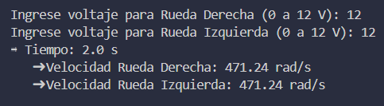

Muestra de la simulación:

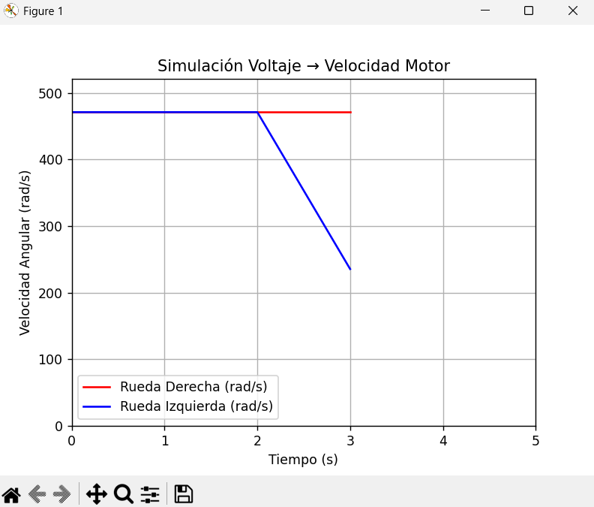

Con estos primeros datos de entrada se comprende como las dos ruedas van a la misma velocidad el vehículo sigue en línea recta.

En la segunda simulación:

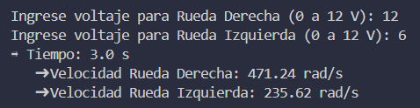

Muestra de la simulación:



En la segunda parte de la grafica que simula como una rueda tiene mas velocidad de la otra podemos ver como el vehículo gira en lugar de seguir en línea recta.

Con el análisis de la gráfica logramos entender el comportamiento diferencial en la simulación:

En la simulación, si las velocidades angulares de ambas ruedas son iguales, el robot se desplazará en línea recta, ya que su velocidad angular total será cero. Si las velocidades son distintas, el robot girará hacia el lado opuesto a la rueda que tenga mayor velocidad, producto de la diferencia en sus velocidades angulares, como lo establece la cinemática diferencial.

1. **(10 Puntos) Describir detalladamente con ecuaciones y gráficos los modelos**

**cinemáticos y dinámicos del vehículo.**

Modelo cinemático:

En el campo de la mecánica, la cinemática se define como el estudio del movimiento de un cuerpo sin considerar sus fuerzas internas, inercia ni energía. Por consiguiente, un modelo cinemático de vehículo describe el movimiento de un vehículo en términos de su posición, velocidad y aceleración, sin considerar su dinámica interna.

En otras palabras, este modelo describe como se mueve el vehículo em función de las velocidades de sus ruedas sin considerar masa, fuerzas ni inercia.

Variables que conforman este modelo:

$$v= velociddad lineal del vehiculo (\frac{m}{s})$$

$$ω= velocidad angular del vehiculo (\frac{rad}{s})$$

$$r= radio de las ruedas (m)$$

$$L= distancia entre las ruedas (m)$$

$$w_{R}= velocidad angular de la rueda derecha (\frac{rad}{s})$$

$$w_{L}= velociad angular de la rueda izquierda (\frac{rad}{s})$$

$$\left(x,y\right)= posicion del vehiculo en el plano (m)$$

$$θ= orientaciòn angular respecto al eje X (rad)$$

Estas son las ecuaciones del modelo cinemático:

Ecuación de velocidad lineal es la velocidad hacia adelante del vehículo en metros por segundos

$$v=\frac{r}{2}\left(w_{R}+w_{L}\right)\frac{m}{s}$$

Esta ecuación nos describe que, si las dos ruedas giran igual, el vehículo avanza recto en caso de que una de las dos ruedas gire más rápido el vehículo gira

Ecuación de velocidad angular es la velocidad de giro del robot alrededor de su propio centro en radianes por segundo.

$$ω=\frac{r}{L}(w_{R}-w_{L})$$

Esta ecuación nos describe, es la velocidad de giro y podemos comprender porque se usa $(w_{R}-w_{L})$ ya que es la diferencia entre las velocidades de las dos ruedas lo que provoca que el vehículo gire.

Modelo dinámico:

El modelo dinámico de un sistema móvil es un conjunto de ecuaciones físicas que describen cómo se mueve dicho sistema a partir de las fuerzas y torques que actúan sobre él.

A diferencia del modelo cinemático, que solo estudia la geometría del movimiento es decir, cómo cambian la posición y orientación con respecto al tiempo sin importar qué causa ese movimiento.

Variables que conforman este modelo:

$$τ= torque en las ruedas (Nm)$$

$$F= fuerza de traccion en la rueda (N)$$

$$m= masa del vehiculo (kg)$$

$$a= aceleracion lineal \left(\frac{m}{s^{2}}\right)$$

$$I=momento de inirecia del vehiculo (kg.m^{2})$$

$$∝ =aceleracion angular (\frac{rad}{s^{2}})$$

Estas son las ecuaciones del modelo cinemático:

Ecuación de torque a fuerza esta fórmula te dice cuánta fuerza en línea recta produce un torque aplicado a una rueda.

$$F=\frac{τ}{r}$$

Esta ecuación nos describe la fuerza con la que la rueda empuja al vehículo hacia adelante.

Ecuación de fuerza a aceleración lineal la cual describe la segunda ley de newton que nos dice que la fuerza es igual a la masa por la aceleración. Comprendiendo esto entendemos que la aceleración es la fuerza entre la masa.

$∝ =\frac{F}{m}$

Torque angular del robot esta ecuación describe la versión rotacional de la ley de Newton donde entendemos que el torque es igual a inercia rotacional por la aceleración angular

$$τ=I×∝$$

Esta ecuación nos permite simular como el vehículo responde con aceleración real ante motores, tambien nos ayuda a calcular si el motor es lo suficientemente fuerte para mover el vehículo y por último predecir cuanto tarda en acelerar, frenar o girar.

1. **(10 Puntos) Realice una simulación de un ambiente grafico donde se le puedan dar instrucciones y comandos al vehículo.**

Para resolver el inciso 3, se implementó una simulación gráfica interactiva utilizando la biblioteca Tkinter, donde el vehículo simulado puede recibir instrucciones y comandos específicos para realizar movimientos en un plano bidimensional. Los usuarios tienen la opción de ingresar velocidades para las ruedas del robot o programar trayectorias mediante comandos direccionales usando las teclas de flecha. Los comandos se muestran en una lista dentro del entorno gráfico, permitiendo una visualización clara de las instrucciones antes de ser ejecutadas. La explicación más detallada y el desarrollo completo de este comportamiento se aborda en el punto 4, ya que, para simplificar el diseño y la implementación, decidimos integrar ambos requisitos en el mismo código base.

1. **(10 Puntos) El vehículo debe estar en capacidad de realizar un recorrido programado por el usuario.**

Adentrandonos a la solución de este inciso, los parámetros utilizados para la construcción de esta solución fueron:

$$x, y :coordenadas del centro del robot en el plano$$

$$θ:representa el angulo de orientacion del robot$$

$$v_{i} , v_{r} :velocidades de las ruedas izquierda y derecha$$

$$L:distrancia entre las ruedas$$

$$R:radio del robot$$

Dadas estos parámetros proseguimos a realizar las operaciones requeridas para hacer esta simulación:

Velocidad Lineal: $v=\frac{v_{r}+v_{i}}{2}$ Velocidad Angular: $w=\frac{v_{r}-v_{i}}{L}$

El modelo que se decidio usar para esta representación fue la cinematica diferencial, este modelo nos ayuda a describir como el robot se mueve en un plano bidimensional en función de las velocidades de sus ruedas.

Dado esto tenemos que ir actualizando la posición $x,y$ y la orientación del $θ$ ocupamos las siguientes ecuaciones diferenciales:

$$x=vcos(θ)$$

$$y=vcos(θ)$$

Dado a que esta simulación trata de actualizar el movimiento en intervalos de tiempos fijos, se utiliza una forma simplificada de las operaciones:

$$x_{n}=x_{actual}+v*\cos\left(θ\right)*∆t$$

$$y_{n}=y_{actual}+v*\cos\left(θ\right)*∆t$$

Dado esto logramos darle solución a este inciso dejándonos como resultado

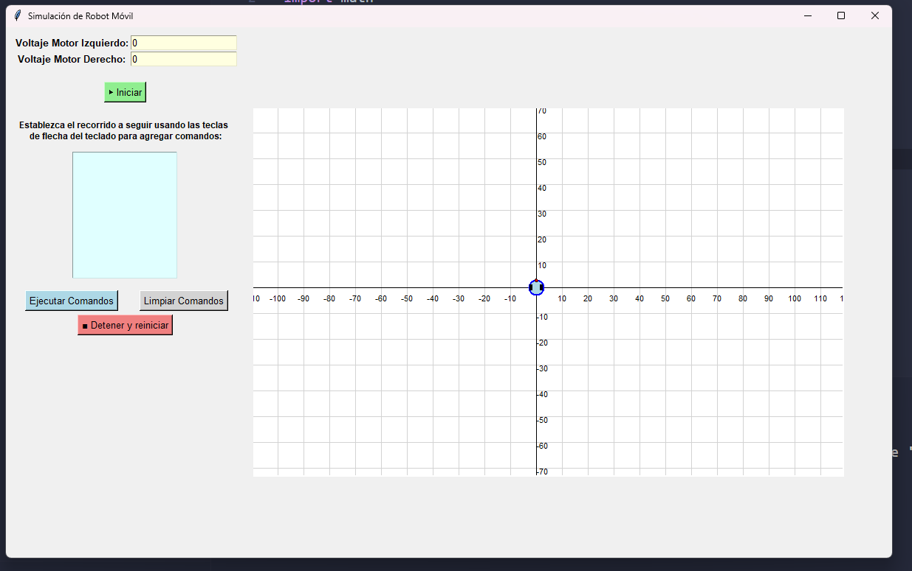

Como se puede observar si le damos valores a cada motor del carro este trazará la ruta y se moverá hacia el punto final.

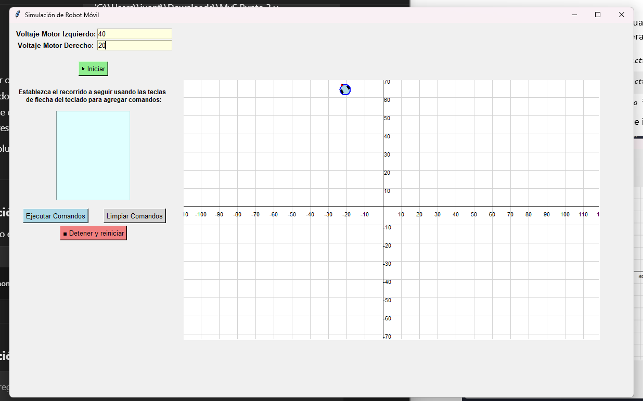

Aquí se logra apreciar como manualmente se ingresan direcciones al carro y como este a partir del punto inicial va trazando toda la ruta indicada.

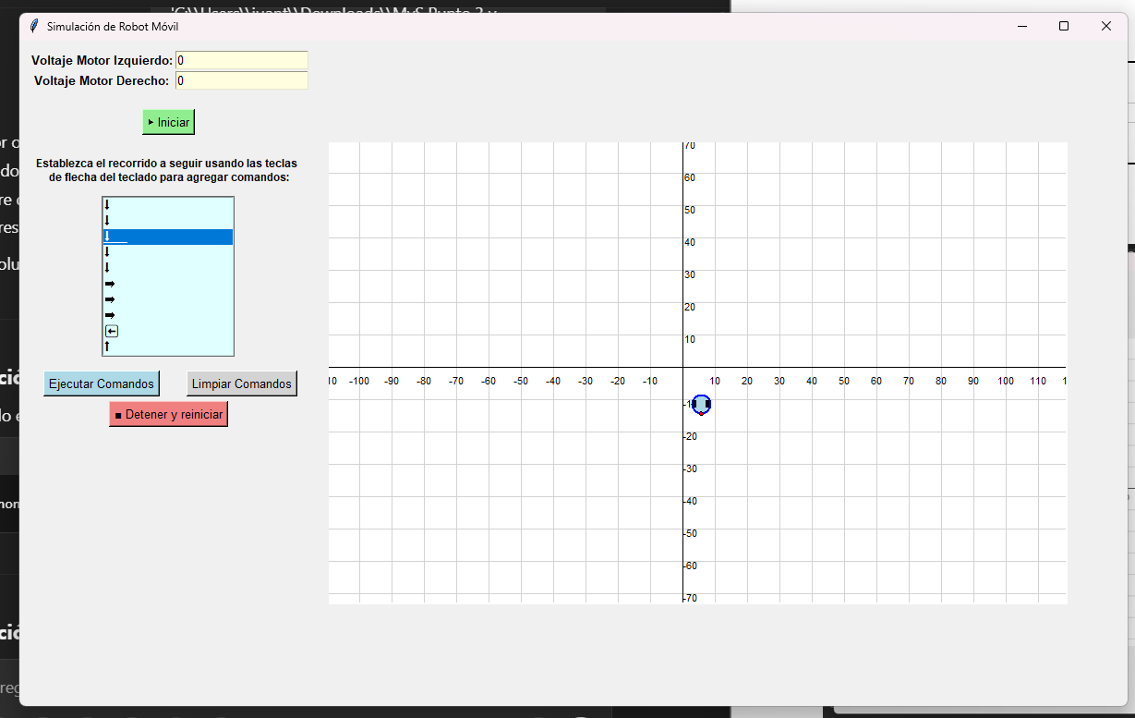

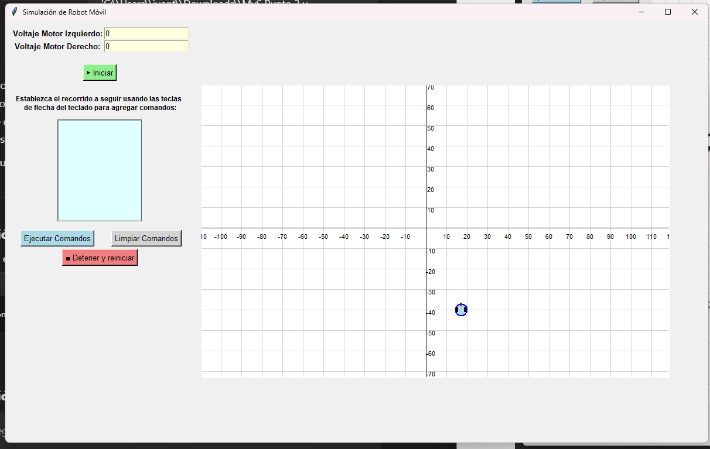

1. **(10 Puntos) Dada una posición X, Y, Theta, el vehículo debe llegar esa posición utilizando un algoritmo de control dado.**

Con todo lo que se ha realizado hasta el momento llegar a la solución de este inciso se simplifico en una gran medida ya que solo hay que agregrarle a a las ecuaciones mencionadas la actualización del parámetro theta en tiempo real, lo cual se realiza utilizando:

Esta fórmula indica que el ángulo de orientación del robot depende de su velocidad angular

$$θ=w$$

Esta fórmula actualiza el ángulo de orientación del robot basándose en la velocidad angular y el tiempo transcurrido

$$θ_{nuevo}=θ_{actual}+w+∆t$$

Como se observa se agrega un nuevo parámetro a la simulación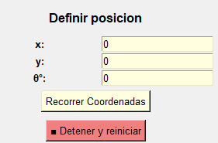

Dadas las coordenadas el carro procede a moverse de acuerdo a los parámetros indicados, brindándonos la solución de esta simulación.

